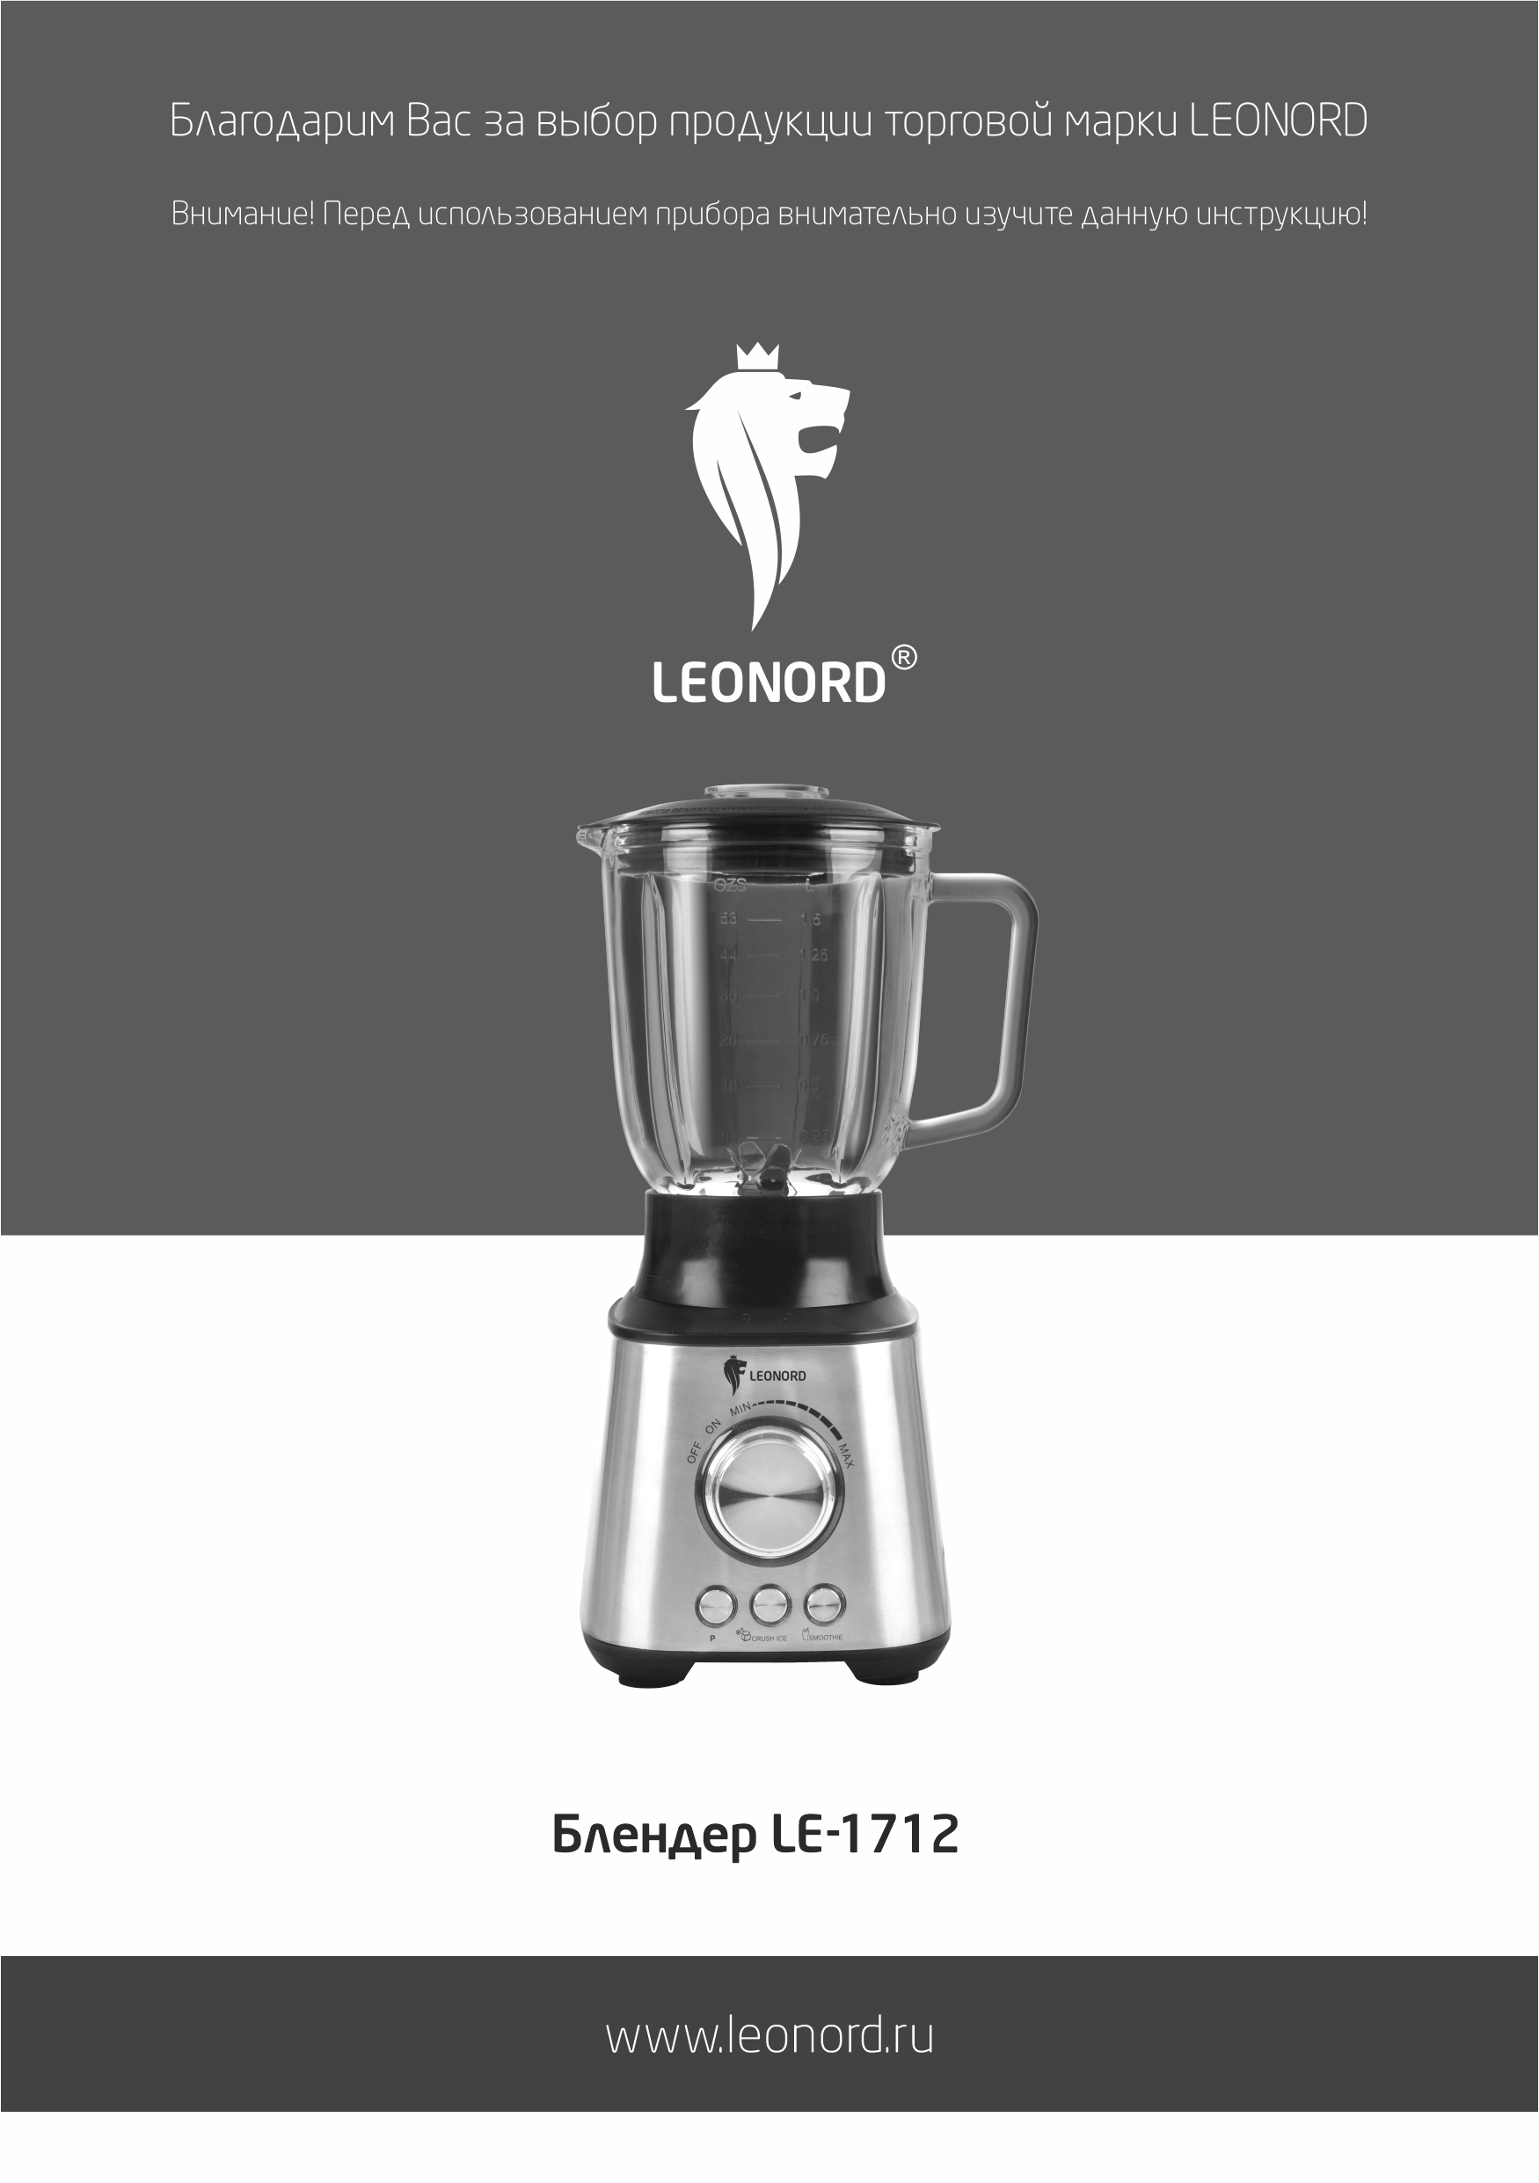
Благодарим Вас за выбор продукции торговой марки LEONORD.
Важные инструкции по технике безопасности
Внимательно прочитайте инструкцию перед применением блендера, во избежание поломки прибора вследствие его неправильного использования.
Уделите особое внимание следующим пунктам инструкции:
- Перед включением убедитесь, что технические характеристики изделия, соответствуют параметрам электросети.
- Используйте прибор только в бытовых целях. Прибор не предназначен для промышленного применения.
- Пользуйтесь прибором только, когда он полностью собран.
- Не используйте прибор вне помещений.
- Всегда отключайте прибор от сети перед чисткой или в случаях, когда Вы им не пользуетесь.
- Не погружайте прибор и шнур питания в воду или другие жидкости. Если это случилось, немедленно отключите прибор от электросети, и прежде, чем пользоваться им дальше, проверьте его работоспособность и безопасность у квалифицированных специалистов.
- Храните прибор в сухом помещении.
- Регулярно проверяйте сетевой шнур питания и вилку шнура для своевременного выявления возможных повреждений.
- Внимание! При обнаружении неисправностей обратитесь в сервисный центр. Не пользуйтесь прибором, если Вы его уронили, обнаружили неполадки или выявили повреждения сетевого шнура и вилки. В случае повреждения сетевого шнура он должен быть заменен в сервисном центре. Внимание! чинить прибор могут только квалифицированные специалисты.
- Данный прибор предназначен для использования в бытовых и аналогичных целях, в частности:
- в кухонных зонах для персонала в магазинах, офисах и прочих производственных условиях;
- в фермерских домах;
- клиентами в гостиницах, мотелях и прочей инфраструктуре жилого типа;
- в условиях режима пансиона «проживание плюс завтрак»
- Выключите прибор и отсоедините его от питания при приближении к частям, которые движутся при использовании
- Будьте осторожны, если блендер заполнен горячей жидкостью, поскольку она может выплеснуться из-за внезапного возникновения пара.
- Следите за тем, чтобы сетевой шнур не свисал со стола и не касался острых углов, а также не находился вблизи источников тепла. Отключая прибор от сети – не тяните за сетевой шнур, всегда беритесь за вилку шнура. Не перекручивайте и ни на что не наматывайте шнур.
- Никогда не оставляйте включенный прибор без присмотра.
- Прибор не предназначен для использования лицами (включая детей) с пониженными физическими, психическими или умственными способностями или при отсутствии у них опыта или знаний, если они не находятся под контролем или не проинструктированы об использовании прибора лицом, ответственным за их безопасность. Дети должны находиться под присмотром для недопущения игры с прибором.
- Блендер предназначен для использования только со штатной подставкой
- Не держите и не перемещайте прибор за сетевой шнур.
- Не нарушайте комплектность прибора, нарушение комплектности может привести к поломке, не попадающей под гарантийные условия.
- Если штепсельная вилка прибора не соответствует Вашей розетке, обратитесь за помощью к специалисту. Применение различных переходников может привести к поломке прибора и прекращению гарантийных обязательств.
- При необходимости транспортировки прибора соблюдайте осторожность для сохранения целостности прибора и его функциональных свойств.
- Выполняйте все требования инструкции.
- Производитель и сервисный центр не берут на себя ответственность за поломку прибора в случае его неправильного использования.

Внимание!
- Никогда не опускайте руки в чашу, где смешиваются ингредиенты, в процессе работы блендера. Не дотрагивайтесь до движущихся частей руками.
- Никогда не касайтесь лезвий, если прибор подключен к сети. Лезвия очень острые.
- Для смешивания используйте только пищевые ингредиенты и не помещайте никакие иные предметы в чашу блендера.
- Смешивайте горячие ингредиенты в небольших количествах, во избежание их разбрызгивания и переполнения чаши. Температура горячих ингредиентов не должна быть выше 60°С.
- Не допускайте соприкосновения шнура с источниками тепла
- Всегда отключайте прибор при совершении любых действий с движущимися механизмами блендера.
- Внимание! Никогда не начинайте работу, не закрыв крышку стеклянной чаши.
- Не пользуйтесь прибором непрерывно более 1 минуты. После непрерывного использования в течение 1 минуты, выключите прибор и дайте ему остыть в течение 2-х минут во избежание перегрева.

Описание
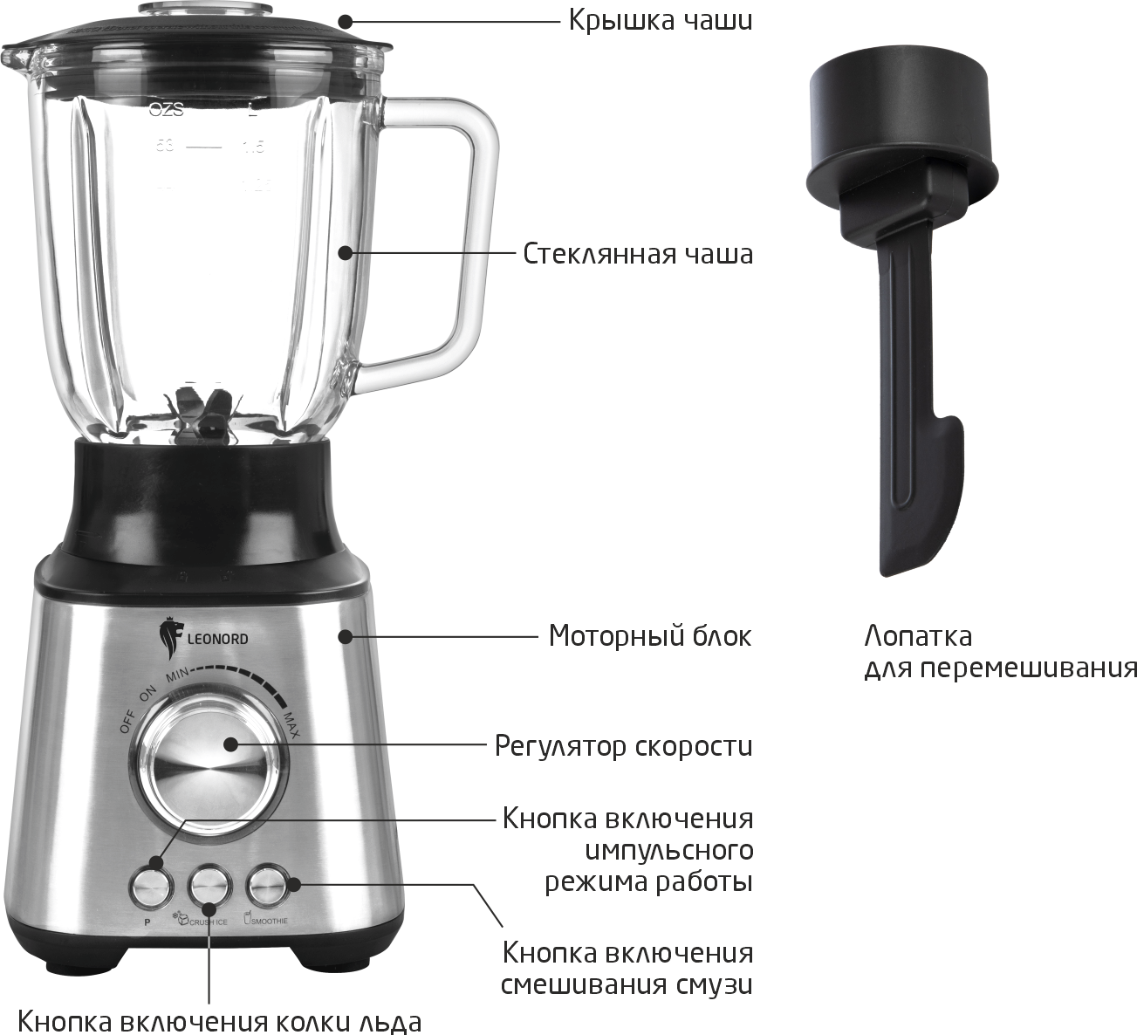

Перед первым использованием
- Распакуйте изделие.
- Убедитесь, что рабочее напряжение прибора соответствует напряжению сети.
- Очистите блендер (см раздел Чистка).

Работа
- Вы можете использовать блендер для приготовления соусов, супов, майонезов, пюре, кремов для тортов, коктейлей, приготовления детских смесей, колки льда, твердых фруктов и овощей.
- Приготовьте все необходимые для блюд или коктейлей ингредиенты. Если ингредиенты горячие, остудите их до 60°С, затем порежьте их на небольшие кубики размером 2 см или дольки. Поместите ингредиенты в чашу блендера. Если необходимо смешать большое количество ингредиентов - Вам придется сделать это в несколько этапов.
- Установите чашу блендера на корпус слегка поверните по часовой стрелке для надежной фиксации.
- Поместите ингредиенты в чашу и закройте крышкой. Всегда проверяйте, чтобы крышка была плотно закрыта, перед тем как включить прибор.
- Вы можете использовать мерный стаканчик для удобства измерения необходимого количества ингредиентов.
- Подключите прибор к электросети.
- Переключите регулятор в положение ON и затем выберите необходимый режим работы.
Ваш блендер оснащен тремя автоматическими программами:
P – импульсный режим работы. Прибор работает кратковременными включениями. Используйте режим PULSE, чтобы приготовить крем-суп, соус, майонез.
CRUSH ICE – режим для колки льда, измельчения замороженных ягод, фруктов и овощей, твердых продуктов, например орехов.
SMOOTHIE – режим, предназначенный для взбивания сливок, яиц, приготовления воздушных кремов, смузи, молочных коктейлей, овощного или фруктового пюре, детского питания.
Или используйте регулятор скорости для установки необходимой скорости взбивания. Плавная регулировка позволит вам подобрать оптимальную скорость.
- Запрещается разбирать блендер во время работы.
- После окончания работы, установите регулятор в положение OFF.
- После использования разберите прибор. Отсоедините чашу блендера от корпуса.
Внимание! По завершении работы, прежде чем извлекать продукты из чаши, дождитесь полной остановки электродвигателя и отключите прибор от электросети. Используйте лопатку, которая в комплекте для извлечения продуктов из чаши.
Важно! Обращайте внимание на температуру обрабатываемых ингредиентов, если Вы обрабатывали холодные ингредиенты, то прежде, чем начать обработку горячих ингредиентов (температура которых должна быть не выше 60С°) дайте чаше остыть до комнатной температуры. Резкие перепады температуры обрабатываемых ингредиентов могут повредить
чашу.
ОСТОРОЖНО! Убедитесь в том, что прибор отключен от сети прежде, чем снять чашу блендера с корпуса прибора.

Чистка
- Перед чисткой всегда отключайте прибор от сети.
- Для очистки корпуса блендера воспользуйтесь мягкой влажной салфеткой.
- Для очистки, ножей и чаши блендера не применяйте абразивных моющих средств и не используйте острые предметы.
- Ножи и чашу можно промывать проточной водой с использованием щадящих моющих средств. Температура воды при очистке чаши не должна быть выше 60°С.
- После чистки обязательно просушите все съемные части.
- Будьте внимательны при очистке прибора, не опускайте весь блендер в воду. Корпус блендера, в котором находится мотор, запрещается мыть водой или в посудомоечной машине.
- Внимание: лезвия – очень острые! Не дотрагивайтесь до них. Для очистки лезвий пользуйтесь мягкой губкой.

Хранение и транспортировка
- Перед хранением убедитесь, что прибор отключен от сети и полностью остыл.
- Выполните все пункты раздела «Чистка».
- Храните прибор в сухом проветриваемом помещении.
- Электробытовой прибор в упаковке производителя можно транспортировать всеми видами крытого транспорта, в соответствии с правилами перевозки грузов, действующих на данном виде транспорта. При транспортировке должны быть исключены любые возможные удары и перемещения упаковки с электроприбором внутри транспортного средства.

Технические параметры
Напряжение 220-240 В, частота 50-60 Гц, мощность 1000 Вт.
Гарантийный срок - 2 года.
Срок службы - 5 лет.
Состав (материал): металл, стекло, пластмасса.
Дата производства указана на упаковке товара.

Назначение прибора: блендер предназначен для смешивания и измельчения продуктов, работает от сети переменного тока.

По окончании срока службы электробытовой прибор и упаковочные материалы должны быть утилизированы с наименьшим вредом для окружающей среды, в соответствии с правилами по утилизации отходов в вашем регионе.

LEONORD постоянно расширяет сеть сервисных центров. Список уполномоченных сервисных центров (мастерских) может быть изменен без предварительного уведомления. Полную информацию о сервисных центрах вы можете получить в центральном сервисном центре в г. Санкт-Петербург по тел. (812) 633-00-00.

Реализация прибора осуществляется через торговые точки и магазины согласно законодательству РФ.

В целях улучшения качества продукции, дизайн и спецификация могут быть изменены без предварительного уведомления.

Поставщик-импортер и организация, уполномоченная принимать претензии: ООО "ТОП-Импорт". Юридический адрес: Россия, 197348, г. Санкт-Петербург, Коломяжский пр-кт., дом № 10, лит. Э.
Производитель-Экспортёр: Гуандун Геелз Электрикал Эпплаисиз Ко., Лтд/GUANGDONG GALES ELECTRICAL APPLIANCE CO., LTD. Адрес: №8, Хэюань Ферст Роад, Шуйбу Таун, Тайшань Сити, Гуандун, Китай /NO.8, HEYUAN FIRST ROAD, SHUIBU TOWN, TAISHAN CITY, GUANGDONG CHINA.
Произведено в Китае.



